**03.03 родная литература 9 класс**

**Добрый день, ребята!**

**ТЕМА.** Не до ордена – была бы Родина. Великая Отечественная война:  
Н. П. Майоров. «Мы» М. В. Кульчицкий. «Мечтатель, фантазёр, лентяй-завистник!..» Ю. М. Нагибин. «Ваганов»  
**Цель урока:** сегодня мы познакомимся с творчеством интересных писателей и окунемся в страницы истории **Записать дату, тему урока.**

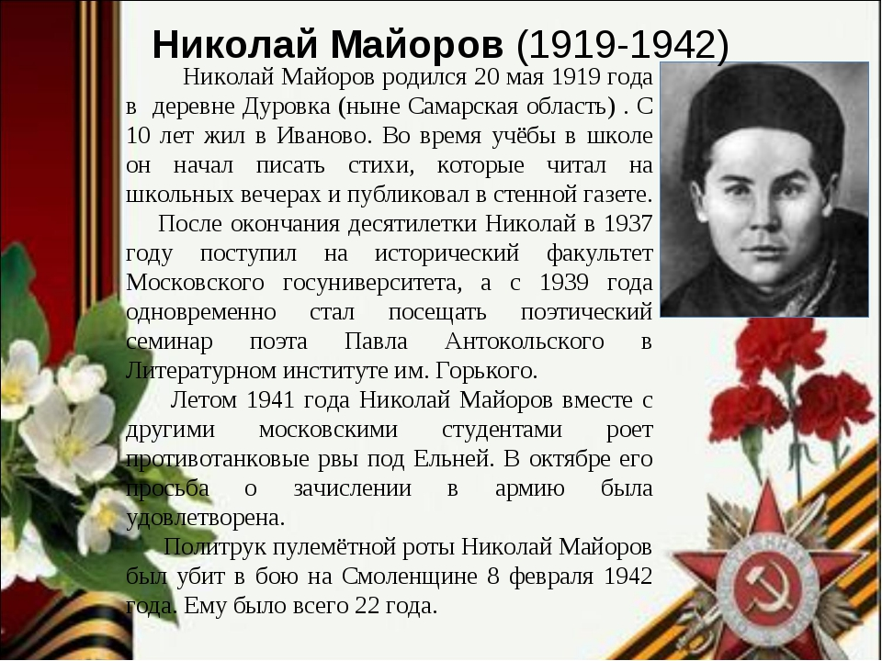

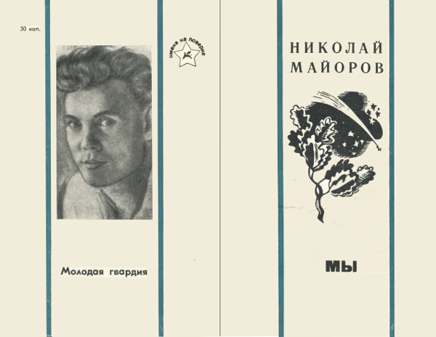

**Кульчицкий. «Мечтатель, фантазёр, лентяй-завистник!..»**

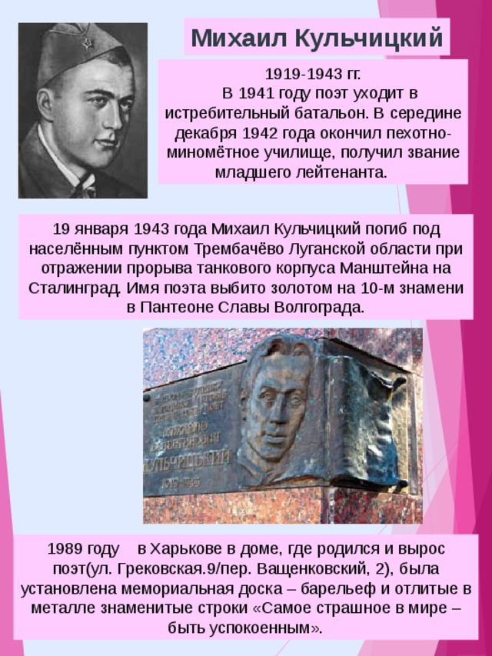

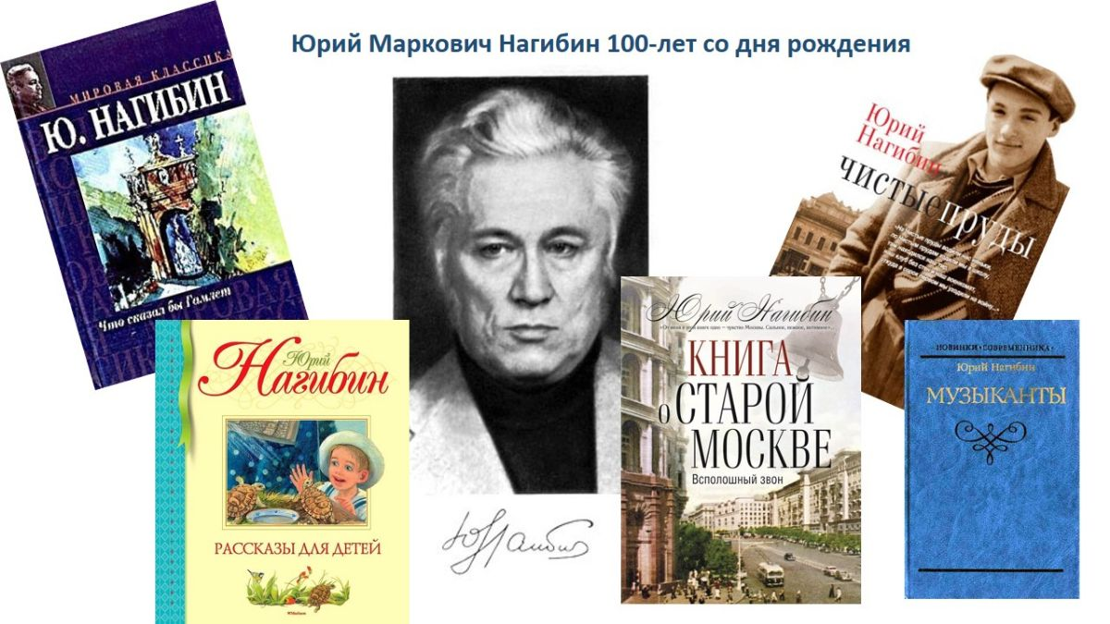

**2.Прочитать материал, Размещенный на стр.134 -143 электронного учебника**[**https://drive.google.com/file/d/1xTYiua4D9OZuAryn4wRt6wnO2Y-OiGl9/view?usp=sharing**](https://drive.google.com/file/d/1xTYiua4D9OZuAryn4wRt6wnO2Y-OiGl9/view?usp=sharing)

**Физкультминутка  
  
3. Записать в тетрадь кратко биографию Н.П.Майорова, М.В.Кульчицкого.  
4.Ответить на вопросы на стр. 139 : 1-4 устно, 5,6 -письменно  
  
  
  
Домашнее задание.  
1.Прочитать стр. 143-150. Ответить на в.3 стр. 151 письменно**.